Муниципальное общеобразовательное учреждение
Благоевская средняя общеобразовательная школа

Учебно-исследовательский проект по мониторингу состояния
экологической среды в Республике Коми на примере п.Благоево

Авторы:
Лобанова Анастасия 10 кл
Дреко Ксения 10 кл
Земцовская Анастасия 7 кл

Руководитель:
учитель химии и экологии
МОУ «Благоевская СОШ»
Георгиева Татьяна Григорьевна

п. Благоево
2013 год.

Оглавление.
- Введение. Стр.2
- Состояние водных ресурсов Республики Коми. Стр.3
- Практическая часть «Анализ воды в источниках п.Благоево» Стр.6
- Заключение. Стр.9
- Список используемой литературы и ссылок ЭИР и ЭОР. Стр.10
- Приложения.

1

- Введение.
«Вода! У тебя нет ни вкуса, ни цвета, ни запаха. Тебя невозможно описать, тобою наслаждаются, не ведая, что ты такое. Нельзя сказать, что ты необходима для жизни; ты сама жизнь. Ты наполняешь нас радостью, которую не объяснить нашими чувствами. С тобою возвращаются к нам силы, с которыми мы уже давно простились. По твоей милости в нас вновь начинают бурлить высохшие родники нашего сердца. Ты самое большое богатство на свете, но и самое прихотливое…»
Антуан Сент-Экзюпери.
Вода – неотъемлемая часть существования всего живого на Земле. Она занимает 2/3 поверхности нашей планеты и при этом во многих районах Земли её катастрофически не хватает. Но, не смотря на значимость, современное состояние водных ресурсов на планете оставляет желать лучшего. По данным Всемирной Организации Здравоохранения (ВОЗ) более 80% заболеваний на Земле передается через загрязненную воду. Уровень загрязнения природных вод растет с каждым днем. И нас заинтересовал вопрос – насколько соответствует качество воды в источниках нашего поселка санитарно-гигиеническим нормам, принятым в России?

Цель нашеого проекта – исследование качества воды в источниках нашего поселка.
Для достижения цели нам необходимо решить следующие задачи:
- Провести сбор статистических данных о состоянии водных ресурсов по Республике Коми.
- Выдвинуть гипотезу и выбрать методику физико-химических исследований проб воды нашего поселка.
- Провести забор проб воды из трех источников и лабораторные исследования. Соотнести полученные данные с показаниями ГОСТа.
- Проанализировать полученные результаты, сделать обобщающие выводы и предложить методы улучшения качества воды в источниках нашего поселка.

2
- Состояние водных ресурсов Республики Коми.
Республика Коми - это последний в Европе регион подобных размеров, в котором формирование речного стока, химического состава поверхностных и подземных вод происходит в условиях нетронутой, девственной природы. На большей части территории, особенно в бассейне р. Печоры, основным источником антропогенного загрязнения природных вод является трансграничный перенос загрязняющих веществ с воздушными потоками из сопредельных территорий. Большинство рек сохранили чистоту и высокое качество вод, о чем свидетельствует видовой состав гидробионтов, обитающих в этих водах. Республика Коми относится к зоне высокой водообеспеченности (см. приложение 1). По ее территории протекает 3845 рек длиной более 10 км. Суммарные ресурсы речных вод составляют 176 куб.км в год. В перспективе воды Республики Коми будет достаточно для развития водоемких производств. Однако угрозу водным ресурсам несет их загрязнение. Наибольшее загрязнение промышленными и бытовыми сточными водами в Республике Коми наблюдается на р. Воркуте, ниже города.
Подземные воды республики, используемые для хозяйственно-питьевого водоснабжения, соответствуют требованиям ГОСТ 2884-82 Вода питьевая. Исключение составляет район г.Печоры и южные районы республики, где в подземных водах наблюдается повышенное содержание железа, обусловленное природными условиями. Истощения эксплуатационных запасов подземных вод не наблюдается. Среднее удельное потребление подземных вод на хозяйственно-питьевое водоснабжение по республике в целом составляет 151 л/сут. на одного человека.
Для хозяйственно-питьевого водоснабжения в республике используются 22 поверхностных (7,2%) и 283 подземных источников (93,1%). Потребности большинства населенных пунктов в хозяйственно-питьевой воде обеспечены существующим фондом водозаборных скважин или разведанными запасами подземных вод. Исключение составляют г. Сыктывкар, пос. Жешарт, Междуреченск, Водный и некоторые сельские населенные пункты на юге Прилузского района, где водоснабжение осуществляется за счет поверхностных вод. Практическое использование подземных вод для питьевого водоснабжения ограничивается наличием высоких концентраций железа, марганца в природных водах, в тоже же время, 34,2% водопроводов не имеют необходимого комплекса очистных сооружений. Объемы сточных вод растут год от года. Строительство очистных сооружений отстает от ввода производственных мощностей. Очистные сооружения стареют, требуют реконструкции. Только половина загрязненных сточных вод проходит нормативную очистку. 9% стоков были сброшены без всякой очистки. Ежегодно в водные объекты или на прилегающие территории сбрасывается более 200 тыс. т различных загрязняющих веществ.
В результате наблюдается ухудшение качества воды в реках. Во всех пунктах регулярных наблюдений за качеством воды отмечается превышение предельно допустимых концентраций по нескольким ингредиентам. Загрязнение воды наблюдается даже в тех реках, водосборы которых до сих пор считаются малообжитыми и слабо затронутыми хозяйственной деятельностью (верховья pp.
Вычегды, Печоры, pp. Вишера, Локчим, Едва, Весляна, Илыч, Щугор и др.).
3
Наибольшая загрязненность воды в реках в зоне влияния промышленных узлов. В соответствии с российским законодательством все водные объекты подлежат охране от загрязнения, засорения и истощения. Предприятия, организации и учреждения обязаны осуществлять мероприятия, обеспечивающие охрану вод от загрязнения, а также улучшение их состояния и режима.
Основными причинами низкого качества воды в Республике Коми являются продолжающиеся антропогенные загрязнения поверхностных
и подземных вод, природные факторы (повышенное содержание в воде водоносных горизонтов соединений железа, марганца), отсутствие или ненадлежащее состояние зон санитарной охраны водоисточников, использование старых технологических решений водоподготовки в условиях ухудшения качества воды и снижение класса источника водоснабжения, низкое санитарно-техническое состояние существующих водопроводных сетей и сооружений, нестабильная подача воды и т.д. Положение усугубляется и тем обстоятельством, что 37,3% водопроводов не имеют необходимого комплекса очистных сооружений, 13,1% - обеззараживающих установок.
По республике проводится лабораторное определение 31 ингредиента
с выделением специфических загрязняющих веществ для отдельных отраслей промышленности. Характерными загрязняющими веществами для поверхностных вод оставались соединения железа, меди, цинка, легко и трудноокисляемые органические вещества, в некоторых пунктах к ним добавились фенолы, сульфаты, нефтепродукты и фосфаты. Повышенные концентрации соединений железа, меди, цинка и органических (в том числе фенолов) веществ преимущественно имеют естественное происхождение, поскольку в питании рек активную роль играют обогащенные гумусовым веществом болотные воды, или воды, вымываемые из лесной подстилки. Присутствие в поверхностных водах нефтяных углеводородов свидетельствует о наличии антропогенного загрязнения. В небольших количествах (ниже ПДК) углеводороды встречаются во всех реках, увеличение концентрации нефтепродуктов отмечается в воде рек, принимающих сточные воды с населенных пунктов и промышленных узлов. Содержание нефтяных углеводородов, многократно превышающее ПДК, является следствием техногенных аварий при добыче и транспортировке нефти. В частности, в нашем ,Удорском районе, в феврале 2002 года, из-за прорыва на мазутопроводе в поселке Усогорск, вылилось 820 тонн нефтепродуктов. По предварительным подсчетам, площадь разлива составила - 1081 квадратных метров, загрязнена прибрежная часть и частично водная поверхность реки Ус, которая является притоком реки высшего рыбохозяйственного значения - Мезень.
Основной объем сброса загрязненных сточных вод в республике приходится на следующие отрасли:
- лесную, деревообрабатывающую и целлюлозно-бумажную промышленность – 87,01 млн. м³ (79,88% общего количества загрязненных вод);
- жилищно-коммунальное хозяйство – 13,57 млн. м³ (12,46% от общего количества);
- топливную промышленность – 8,01 млн. м³ (7,35% от общего количества).
4
Основной объем сброса нормативно-очищенных сточных вод приходится на предприятия:
- жилищно-коммунального хозяйства – 39,71 млн. м³ (58% общего количества);
- топливной промышленности – 24,64 млн. м³ (35,99% общего количества);
- лесной, деревообрабатывающей и целлюлозно-бумажной промышленности – 1,73 млн. м³ (2,53% общего количества).
По результатам статистических данных (Госдоклад РК по состоянию окружающей среды 2012-2013 год) по микробиологическим показателям наиболее неблагополучными в эпидемиологическом отношении являются источники питьевого водоснабжения населения в городах:
Сыктывкар -17,3% (неудовлетворительных проб); Ухта - 5,8%;
районах: Корткеросском- 6,3%; Княжпогостском - 9,2%;
Троицко-Печорском - 8,9%; Сыктывдинском - 9,5%;

что выше, чем в целом по Республике Коми (3,5%).

На основании статистических данных по республике мною нами выдвинута гипотеза: в районе поселка нет крупных промышленных объектов, следовательно водные ресурсы поселка Благоево соответствуют санитарно-гигиеническим показаниям и могут быть использованы для хозяйственно-питьевых нужд населения.
Для проведения анализа мы составили план физико-химического анализа проб воды в соответствии с возможностями нашей школьной физико-химической лаборатории.

Анализ будет проводился по следующим показателям:
Физические:
а) цвет (окраска);
б) запах;
в) прозрачность;
г) количество взвешенных частиц;
Химические:
а) определение рН-показателя;
б) карбонатная жесткость;
в) содержание хлоридов;
г) содержание ионов железа;
д) содержание ионов меди;
е) содержание органических веществ;

Оборудование и реактивы: весы электронные, фильтровальная бумага, воронка, химические стаканы, пробирки, круглодонные колбы, водяная
баня, мерные цилиндры, текст со шрифтом высотой 2мм и толщиной
0, 5 мм, линейка, часовое стекло, фарфоровая чашка, спиртовка, штатив, универсальный индикатор со шкалой (полоски), градусник; растворы: фенолфталеина, 10% нитрата серебра, 30% хлороводородной кислоты, роданита калия, иодида натрия, уксусной кислоты, концентрированный раствор аммиака.
5

- Практическая часть «Анализ воды в источниках п.Благоево» .

Поселок Благоево можно отнести к поселкам с хорошим водообеспечением. Основной водозабор для хозяйственно-питьевых нужд – скважина. Забор водя для коммунальных нужд (система отопления) из реки ВеньЮ (приток р.Вашка). Также есть множество частных источников (колодцев, скважин) на приусадебных участках жителей. В 3 км от поселка протекает одна из крупных рек – Вашка.
Для анализа нами были взяты пробы из трех водных источников:
1 проба – прилегающая к поселку река Вень Ю (см. приложение 2);
2 проба – вода из системы водоснабжения поселка;
3 проба – вода из колодца на приусадебном участке.

3.1Анализ физических свойств.
3.1.1. Цвет(окраска). Для определения цвета мы налили в пробирки равное количество воды и определили цвет на фоне белого листа бумаги. Цвет воды говорит о наличие какого-то загрязнения. Проба 1 была светло-желтого цвета. Пробы 2 и 3 бесцветны. Светло-желтую окраску пробы можно объяснить наличием железоорганики - солей железа и гуминовых и фульвокислот (прозрачная желтовато-коричневая вода) из близь лежащего болота Вень Нюр и вымыванием лесной подстилки, так как река находится в лесной зоне.
3.1.2. Прозрачность.
Прозрачность определяют на фоне текста с определенным размером
шрифта. Если шрифт не виден на высоте менее 3 см, то вода считается не пригодной для использования. Пробы налили в 3 мерных цилиндра и поставили на лист. Во всех трех случаях текст хорошо читался на высоте более 25см, что говорит о хорошей прозрачности.
3.1.3. Запах.
Характер запаха воды описывается следующими терминами: ароматический (огуречный, цветочный); болотный (кислый, тинистый); гнилостный (фекальный, сточный); древесный, землистый, плесневелый, рыбный, сероводородный, травянистый, неопределенный. Интенсивность запаха определяли по таблице 1(см. приложение 3) при температуре 20 и 60 градусов Цельсия. Для проведения анализа измерили температуру воды – она составила в среднем 20-22 градуса, затем пробы нагрели на водяной бане до 60 градусов. В пробе №1 ощущался слабый древесный запах, что соответствует 2 баллам. В пробах №2 и 3 запах не ощущался – 0 баллов. По ГОСТ 2874-82 запах, определяемые при 20⁰С, не должны превышать 2 баллов.
3.1.4. Количество взвешенных частиц.
Для определения количества взвешенных частиц взяли по 100 мл воды и профильтровали (фильтры предварительно взвесили – 500мг). Затем фильтры высушили до постоянной массы и взвесили снова. Проба №1- 505мг, проба №2 – 502мг, проба №3-502 мг. Согласно ГОСТ 2874-82 количество взвешенных частиц не должно превышать 1000мг/л. В пробах превышение показателя не наблюдается.
6
3.2 Анализ химических показателей воды.
3.2.1. Определение содержания ионов водорода – рН. Для определения ионов водорода использовали полоски универсального индикатора.
В 3 пробирки налили по 10 мл исследуемых образцов и поместили полоски индикатора. Данные по рН:
проба 1- 6.0; проба 2 – 7.0; проба 3 – 6.0 Согласно нормам Сан ПиН
2.1.4.559-96 на питьевую воду норма рН показателя 6.0-9.0. По данным можно сделать вывод, что рН показатель находится в пределах нормы.
3.2.2. Определение карбонатной жесткости.
Карбонатная жесткость воды обусловлена наличием в воде карбонатов и гидрокарбонатов кальция и магния, которые при кипячении дают устойчивый известковый осадок. Этот осадок влияет на состояние водопровода, электронагревательных приборов, так и на здоровье человека. Для определения жесткости поместили по 10 мл проб воды в пробирки и добавили 5 капель фенолфталеина. Окраска не изменилась, что говорит о том, что карбонат-ионы в пробах отсутствуют, либо не превышают допустимых значений. По нормам Сан ПиН 2.1.4.559-96 на питьевую воду жесткость не должна превышать значение 7,0мг-экв/л.

3.2.3. Анализ содержания хлоридов.
Содержание хлоридов в воде может объяснятся как естественными причинами – высокое содержание хлорида натрия, так и антропогенными – много хлоридов попадает в водоемы со сбросами хозяйственно-бытовых и промышленных сточных вод. Для определения хлорид-ионов в пробы по 5 мл добавили по 3 капли 10% раствора нитрата серебра. Оценку содержания хлоридов делала по таблице 2 (см. приложение 3).
В пробе №1 содержание хлоридов соответствовало значению 1-10 мг/л;
в пробе №2 – 10-50 мг/л, пробе №3 – 1-10 мг/л. Как видно (см. приложение 2) содержание хлорид-ионов в пробе №2 немного выше, чем остальных. Это можно объяснить тем, что регулярно проводится хлорирование системы водоснабжение поселка. В общем, показатели не превышают СанПиН норму – 350 мг/л.
3.2.4. Анализ содержания ионов железа.
Для определения содержания ионов железа в пробирки налили по 10 мл исследуемых образцов, прилили 2 капли раствора хлороводородной кислоты и 4 капли раствора роданита калия. Небольшое желто-розовое окрашивание наблюдалось только в пробе №1 (см. фото в приложении 2). По нормам СанПиН 2.1.4.559-96 содержание железа общего допускается не более 0,3 мг/л. Согласно таблице 3 (см. приложение3) содержание ионов железа в пробе №1 составляет 0,1 -0,5 мг/л. Повышенное содержание ионов железа может быть связано (как мною говорилось уже выше пункт 4.1.1. стр.7) с наличием железоорганики - солей железа и гуминовых и фульвокислот. Также следует отметить небольшое загрязнение металлоломом русла реки в районе моста, что увеличивает содержание ионов железа в воде.
7
3.2.5. Анализ содержания ионов меди.
В фарфоровые чашки поместили 5 мл воды из каждой пробы и выпарили. К остатку прилили по 1 капле концентрированного раствора аммиака. В случае присутствия ионов меди в пробах должно было появиться интенсивное синее окрашивание. ПДК в воде согласно СанПиН меди составляет 1,0 мг/л. Никаких изменений цвета не наблюдалось, что говорит об отсутствии ионов меди в пробах.
3.2.6. Определение содержания органических веществ.
В пробирки налили по 2 мл отфильтрованных проб воды, добавили 3 капли 30% раствора соляной. Затем стали приливать розовый раствор КМп0₄ к пробам по каплям. В присутствии органических веществ КМп0₄ будет обесцвечиваться. Можно считать, что органические вещества полностью окислены, если окраска сохраняется в течение одной минуты. В нашем случае наличие органических веществ наблюдалось только в пробе №1 и соответствовало значению 2 мг/л. Согласно нормам СанПиН перманганатная окисляемость воды должна быть не выше 5,0 мг мг-экв/л.
В пробах №2 и 3 окраска перманганата калия не изменилась.
Требования к качеству воды для хозяйственно-питьевых нужд определяются ГОСТ 2874-82 «Вода питьевая», в соответствии с ПДК (предельно допустимые концентрации) согласно нормативам физиологической полноценности питьевой воды и гигиеническим нормам СанПиН (Санитарные Правила и Нормы) - СанПиН 2.1.4.559-96, СанПиН 2.1.4.1074-01 «Питьевая вода. Гигиенические требования к качеству воды централизованных систем питьевого водоснабжения и СанПиН 2.1.4.1116-02 «Питьевая вода. Гигиенические требования к качеству воды, расфасованной в емкости. Контроль качества», СанПиН 2.1.4.1175-02 «Гигиенические требования к качеству воды нецентрализованного водоснабжения. Санитарная охрана источников». По результатам анализа результатов исследования составлена диаграмма соответствия качества воды в нашем поселке с нормами СанПиН (приложение 4).

8

4. Заключение.
Итак, на основании проделанной работы мы можем сказать, что общее состояние водных ресурсов в районе нашего поселка соответствует нормам СанПиН практически по всем показателям, с небольшими отклонениями по показателю содержания органических веществ в речной воде. Это доказывает нашу гипотезу: в связи с тем, что в районе поселка нет крупных промышленных объектов, следовательно, водные ресурсы поселка Благоево соответствуют санитарно-гигиеническим показаниям и могут быть использованы для хозяйственно-питьевых нужд населения.

Качество воды на сегодняшний день зависит уже не только от природных, геологических и географических факторов. Одним из важных факторов, который и определяет качество, стал человек. Именно деятельность и поведение человека привело к тому, что даже в снегах Северного и Южного полюсов, где нет ни промышленных, ни жилищно-коммунальных объектов, обнаружено загрязнение. Если дальнейшее поведение человека в отношении воды не изменится, то может случиться так, что вода станет дороже самого дорогого бриллианта на свете. Учеными разрабатываются самые современные системы очистки и улучшения качества вод. Но в первую очередь нужно изменить самосознание человека.
Для дальнейшего сохранения качества воды в нашем поселке и близь лежащих водоёмах и её улучшения мы предлагаем следующие меры:

- очистить русло реки Вень Ю от бытового мусора, который попадает туда по вине самих жителей поселка;
- контролировать работниками лаборатории КТК (Коми тепловой компании) уровень содержания хлоридов в водопроводной воде и воде, сбрасываемой в реку Вень Ю после очистки;
- проводить на уровне нашей школы и поселка «Дни воды», где можно показать и рассказать жителям нашего поселка о том, как экономно и разумно нужно использовать воду.

Закончить отчет о своей работе мы бы хотели маленькой притчей:
«Жила-была на свете прекрасная вода - красивая, прозрачная. Она умела петь свои звонкие песни. Вода была нужна всем. Ей радовались люди, животные, растения. Но никто не заботился о ней. Стала вода грязная и мутная. Обиделась она и ушла под землю. Тяжело пришлось всем без нее. Стали люди просить воду вернуться обратно на землю. Вернулась она, но не вся и не везде. Это было давно, но сейчас вода может исчезнуть навсегда, если ее не беречь».

9
- Список используемой литературы и ссылок электронных информационных ресурсов и электронных образовательных ресурсов.

1. Лабораторный практикум по курсу «Экология». Под редакцией Е. Е.П.Кремлева. — Гродно: ГрГУ.
2. Лабораторный практикум по экологии. Автор Чернова Н.М. Просвещение М., 1986.
3. Практикум по курсу «Экология и природопользование».– Под редакцией д-ра геогр. наук, проф. В.М. Разумовского. Изд-во СПбГУЭФ, 2009.
4. Ссылки на ЭИР и ЭОР:
http://ohranatruda.ru/ot_biblio/normativ/data_normativ/5/5749/index.php
http://rkomi.ru
http://protown.ru
http://mnr.gov.ru
http://мастерскаяводы.com.ua
http://www.agiks.ru
http://www.priroda.ru
http://karta-russia.ru/komi_udorskiy/
http://msuee.ru/snwo/nv_obrazovanie/PR%20-%20RF/Water.htm

10
Приложение 1.
Карта уровня запасов водных ресурсов регионов России
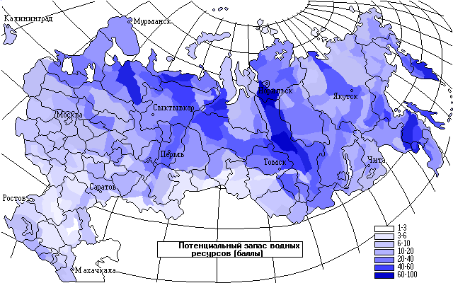
Согласно положению Республики Коми на карте уровень водообеспечения можно характеризовать от среднего 10-20 баллов, до высокого 40-60 баллов.

Приложение 2.
Расположение поселка Благоево и прилегающей реки Вень Ю на карте Удорского района.
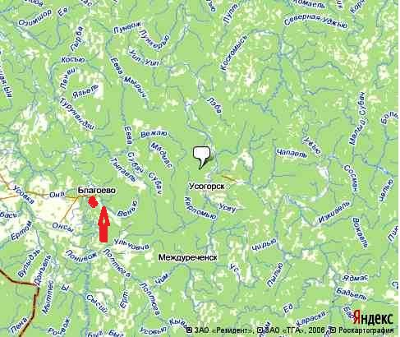
Забор пробы воды из реки Вень Ю.
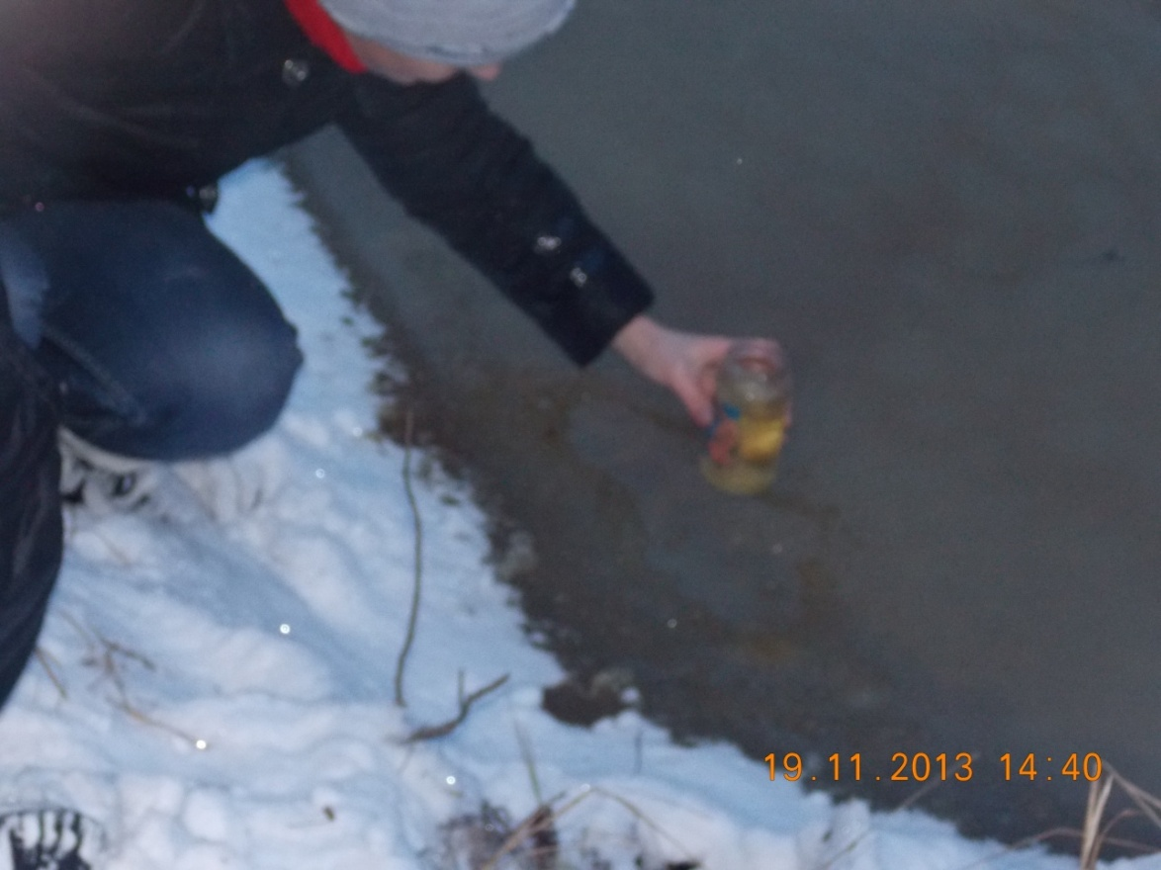
Проба №2 и №3 Результаты анализа проб на содержание хлоридов.
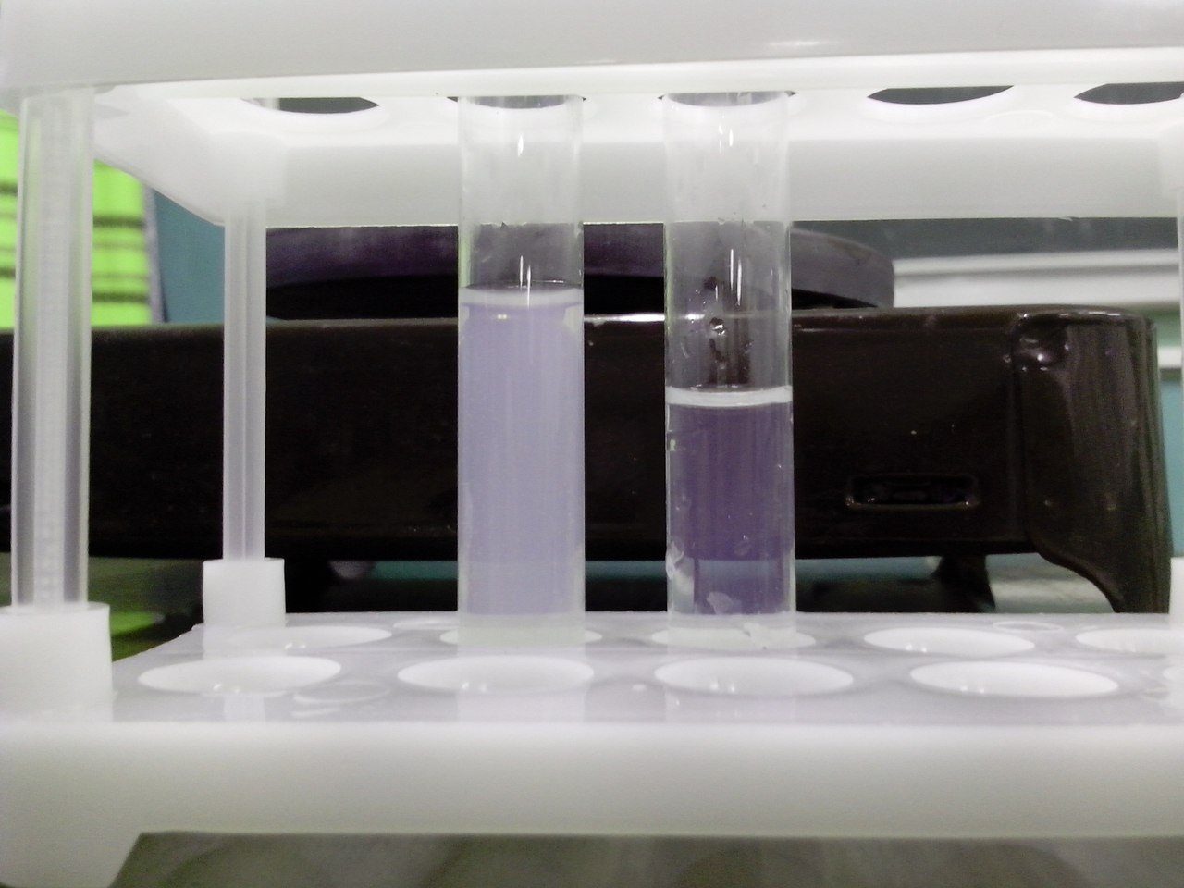
Водородный показатель в пробе №2 и содержание железа в пробе №1. 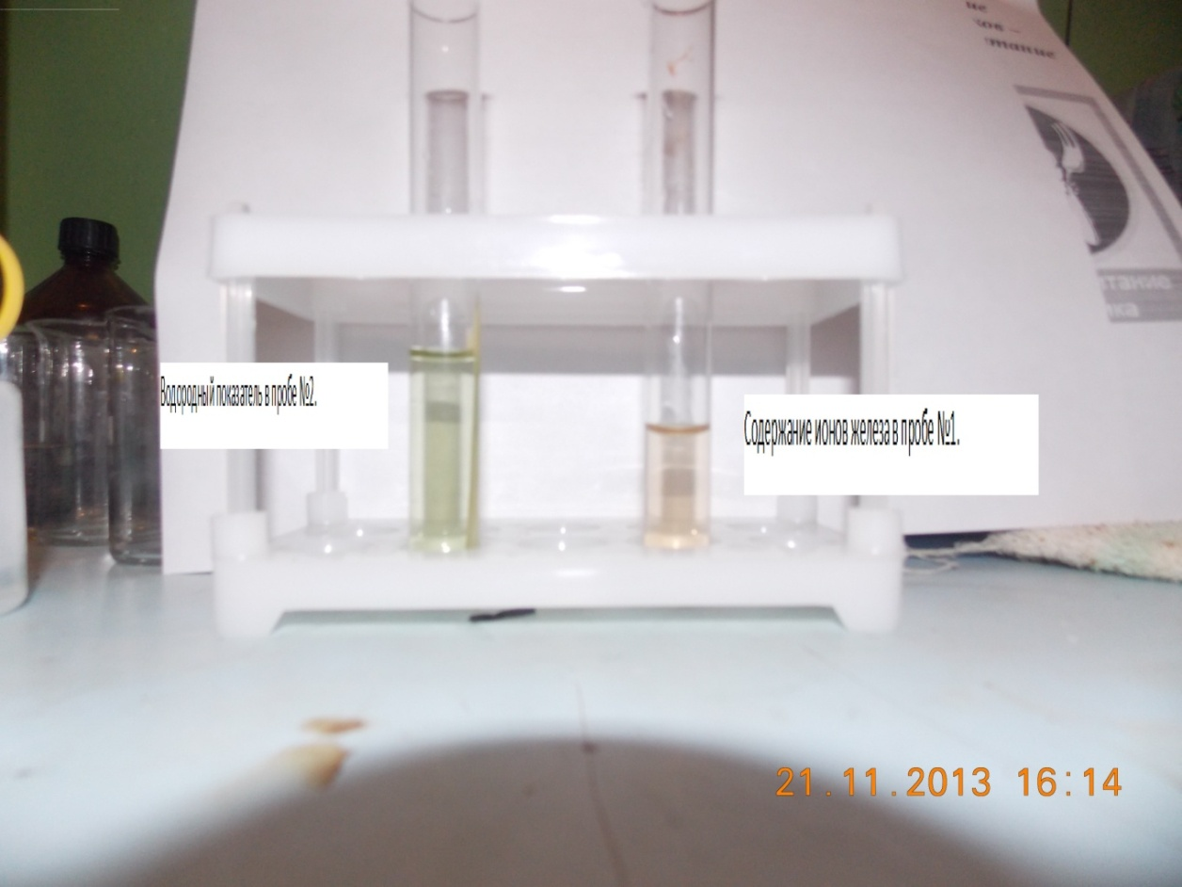

Приложение 3.
Таблица 1. Оценка интенсивности запаха воды.
Интенсивность запаха | Характер проявления запаха | Оценка интенсивности запаха  в баллах
Нет | Запах не ощущается. | 0
Очень слабая | Запах не ощущается потребителем, но обнаруживается при лабораторном исследовании. | 1
Слабая | Запах замечается потребителем, если обратить на это внимание. | 2
Заметная | Запах легко замечается и вызывает неодобрительный отзыв о воде. | 3
Отчётливая | Запах обращает на себя внимание и заставляет воздержаться от питья. | 4
Очень сильная | Запах настолько сильный, что делает воду непригодной к употреблению. | 5

Таблица 2. Оценка содержания хлоридов.
Осадок или помутнение | Концентрация хлоридов, мг/л
Опалесценция или слабая муть  Сильная муть  Образуются хлопья, но осаждаются не сразу  Белый объёмистый осадок | 1-10  10-50  50-100  более100

Таблица3. Примерное содержание ионов железа Ре³ в мг/л
Отсутствие окраски | менее 0,5
Едва заметное желтовато-розовое | от 0,05 до 0,1
Слабое желтовато-розовое | от 0,1 до 0,5
Желтовато-розовое | от 0,5 до 1,0
Желтовато-красное | от 1,0 до 2,5
Ярко-красное | более 2,5

Приложение 4.
Диаграмма соответствия качества проб воды в п.Благоево СанПиН нормам.
